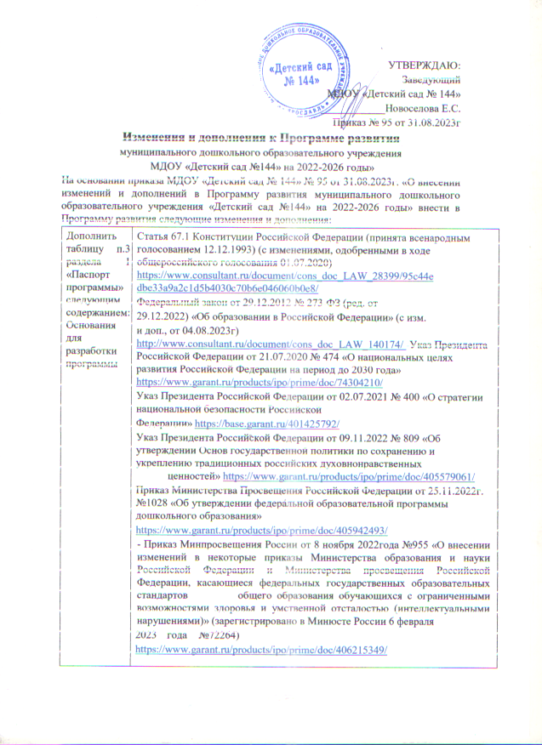

Цель | Совершенствование в ДОУ интегративного образования в соответствии с ФГОС ДО, с требованиями федеральной образовательной программы дошкольного образования (далее – ФОП ДО), реализующих право каждого ребенка на качественное дошкольное образование, полноценное развитие в период дошкольного детства, как основы успешной социализации и самореализации.
Задачи Программы | Осуществить переход на ФОП ДО с 01.09.2023, обеспечивая эффективную работу ДОУ в современных условиях при решении задач, определенных в ФГОС ДО, ФОП ДО, профессиональном стандарте для педагогов дошкольного образования.  Создавать условия для формирования эффективной образовательной среды в дошкольной организации с целью разностороннего развития воспитанников в период дошкольного детства с учетом возрастных и индивидуальных особенностей на основе духовно-  нравственных ценностей российского народа, исторических и национально-культурных традиций.  Внедрение пакета типовых документов дошкольной образовательной организации в соответствии с требованиями федеральной образовательной программы.
Ожидаемые конечные результаты реализации Программы | Созданы оптимальные материально-технические, кадровые и организационно методические условия организации образовательного процесса в дошкольной организации в соответствии с требованиями ФОП ДО.  Предметно – пространственная образовательная среда отвечает современным требованиям, обновлена безопасным оборудованием и инвентарем с учетом особенностей каждого возрастного периода в соответствии с ФГОС дошкольного образования и требованиями ФОП ДО.  Расширено взаимодействие с социумом и сетевым окружением дошкольной организации.
 | Прогнозируемые риски | Способы предупреждения
Риски | Возникновение трудностей у педагогов, реализующих ФОП ДО. | Прохождение курсов повышения квалификации педагогическими работникам по вопросам применения ФОП ДО, организация образовательно платформы, ресурсов для онлайн взаимодействия, организация научно-практических семинаров, тренингов, работы педагогических мастерских конкурсов профессионального мастерства, мастер – классов. Дополнение базы методических материалов.
 | Низкая компетентность родителей  (законных представителей). | Разработка способов трансляции педагогических находок и методических приёмов педагогической деятельности, организация и проведение разнообразных мероприятий, в том числе и онлайн взаимодействия.
 | Недостаточная информированность населения об образовательных услугах. | Выпуск информационной продукции, освещение вопросов через социальные сети (VK, сайт ДОУ), СМИ, встреча с родителями (законными представителями).
 | Значительные затраты времени | Организация сетевого взаимодействия участников Программы, эффективное распределение функциональных обязанностей.
 | Недостаточное методическое и игровое оснащение по патриотическому воспитанию детей дошкольного возраста. | Приобретение методических пособий в соответствии с требованиями ФОП ДО. Организация эффективной образовательной среды с целью развития и приобщения детей к духовно-нравственным и социокультурным ценностям российского народа.

В информационной справке о МДОУ «Детский сад № 144» пункт 5 «Предмет деятельности» вместо слов «реализация основной общеобразовательной программы дошкольного образования» читать слова «реализация образовательной программы дошкольного образования в соответствии с ФОП ДО и ФГОС ДО»
В разделе «Сведения о работе Консультационного пункта» 2 абзац исключить слово «диагностическую помощь» и читать «Для эффективной реализации цели и задач был разработан план работы Консультационного пункта, определен состав педагогов, оказывающих методическую, психолого-педагогическую и консультационную помощь семьям».
В разделе «Анализ воспитательно-образовательного процесса» в первом абзаце вместо слов «через реализацию Основной образовательной программы ДОУ и Адаптированной основной общеобразовательной программы ДОУ для групп комбинированной и компенсирующей направленности для детей с тяжелыми нарушениями речи (ОНР) с 4 до 7 лет (далее АООП) читать «через реализацию образовательной программы дошкольного образования муниципального дошкольного образовательного учреждения «Детский сад № 144» (далее ОП ДО) и Адаптированной образовательной программы дошкольного образования муниципального дошкольного образовательного учреждения «Детский сад № 144» (далее АОП ДО).
В разделе «Анализ воспитательно-образовательного процесса четвертый абзац вместо «АООП» читать « АОП» в соответствии с ФОП ДО п. 28.5
В разделе «Анализ воспитательно-образовательного процесса в абзаце 2 вместо слов «Компонентом ООП ДО и АООП» читать «Компонентом ОП ДО и АОП ДО является Рабочая программа воспитания (далее – РПВ). Программа воспитания основана на воплощении национального воспитательного идеала, который понимается как высшая цель образования, нравственное (идеальное) представление о человеке. В РПВ указаны требования к условиям работы с особыми категориями детей (ФОП ДО п.29.4.3)
В разделе «Центры активности» вместо «Центра искусства» - «Центр творчества», вместо «Центра литературы и речевого развития» - «Центр книги и развития речи». Добавить «Центр безопасности», «Центр спорта».
В раздел 5.2. включить План - график мероприятий, направленных на поэтапный переход ДОУ к реализации ФОП ДО.
Мероприятие |  | Срок |  | Исполнитель |  | Результат
1. Организационно-управленческое обеспечение
Проведение педагогических советов, посвященных вопросам  внедрения ФОП ДО в образовательный процесс | Февраль, август |  | Заведующий, старший воспитатель |  | Протоколы
Создание рабочей группы по внедрению ФОП ДО | Март |  | Рабочая группа педагогов |  | Приказ о создании рабочей группы
Проведение экспертизы ООП ДОУ с использованием чек- листов на соответствие требованиям ФОП ДО | Апрель |  | Рабочая группа педагогов |  | Отчет
Мониторинг РППС | Май |  | Рабочая группа педагогов |  | Аналитическая справка

Составление проекта ОП ДОУ с учетом ФОП ДО | Май-июль | Рабочая группа педагогов |  | Проект программы
2. Нормативно-правовое обеспечение
Сформировать банк данных нормативно-правовых документов федерального, регионального, муниципального уровней, обеспечивающих внедрение ФОП | Февраль-май |  | Руководитель рабочей группы | Банк данных нормативно-правовых документов
Изучение документов федерального, регионального уровня, регламентирующих введение ФОП | Февраль-май |  | Рабочая группа педагогов | Листы ознакомления
Внесение изменений в  Программу развития ДОУ | Август |  | Заведующий, руководитель рабочей группы | Приказ о внесении изменений в программу развития  образовательно й организации
Издать приказ об утверждении новой ОП ДО в соответствии с ФОП ДО и использовании ее при осуществлении воспитательно-образовательной деятельности | Август |  | Заведующий | Приказ
Издать приказы об утверждении актуализированных в соответствии с требования ФОП ДО локальных актов детского  сада в сфере образования | По  необходимости |  | Заведующий | Приказы
3. Кадровое обеспечение
Провести диагностику образовательных потребностей педагогических работников по вопросам перехода на ФОП ДО | Март |  | Рабочая группа | Справка, график повышения квалификации
Проанализировать  профессиональные затруднения педагогических работников по вопросам перехода на ФОП ДО | Апрель - май |  | Старший воспитатель | Опросные листы
Повышение квалификации педагогов  по вопросам  применения ФОП ДО (КПК, вебинары) | Май-июнь |  | Старший воспитатель | Документы о повышении квалификации
4. Методическое обеспечение
Адаптировать для педколлектива методические материалы Мипросвещения по сопровождению реализации  федеральной программы образования ДО | Апрель - август |  | Члены рабочей группы (в рамках своей компетенции) | Методические материалы
Адаптировать для педколлектива методические материалы Мипросвещения методические материалы по сопровождению реализации федеральной рабочей программы воспитания и федерального календарного плана воспитательной работы | Апрель - август |  | Члены рабочей группы (в рамках своей компетенции) | Методические материалы
Адаптировать для педколлектива методические материалы Мипросвещения методические материалы по сопровождению реализации программы коррекционно-развивающей работы | Апрель - август |  | Члены рабочей группы (в рамках своей компетенции) | Методические материалы
Обеспечить для педагогических работников консультационную  помощь по вопросам применения ФОП ДО | Февраль – август |  | Старший воспитатель | Рекомендации, методические материалы и т. п.
5. Информационное обеспечение
Провести родительские собрания, посвященные применению ФОП ДО | Май, сентябрь |  | Педагоги групп | Протоко лы родитель ских Собраний
Разместить ФОП ДО на сайте детского сада | Сентябрь |  | Ответственный за сайт | Информа  ция на сайте
Оформить и регулярно обновлять  информационный  стенд по вопросам применения ФОП  ДО в методическом кабинете | В течение года |  | Старший воспитатель | Информа ция на стенде
6. Финансовое обеспечение
Провести анализ учебно- методического комплекта к обновленной ОП с целью выявления дефицитов. | Июнь |  | Старший воспитатель, заместитель заведующего | Аналитическая справка с итоговым перечнем необходимых методических  материалов

